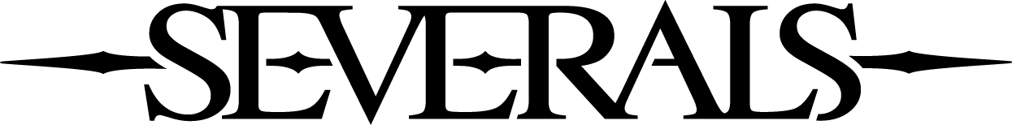

SEVERALS fungují na principu tlaku a trpělivosti. Nezahlcují, nenabízejí okamžité odpovědi. Budují napětí, pracují s tichem a nechávají věci doznívat déle, než je pohodlné. Jejich hudba stojí na moderním metalovém základu, ale skutečná síla leží v atmosféře, struktuře a vědomé práci s kontrastem.
Za sebou mají vystoupení na velkých evropských festivalech, jako jsou Rock for People nebo Brutal Assault, i rozsáhlé koncertní zkušenosti napříč klubovým prostředím. Mezinárodní přesah potvrdilo turné po Ukrajině s Bad Omens, stejně jako další koncerty v Německu, Švýcarsku a dalších zemích, kde SEVERALS obstáli v prostředí, které neodpouští nepřesnost ani slabý fokus. Na pódiu působí koncentrovaně, bez zbytečných gest, s důrazem na celek.
Ve studiu spolupracovali s producenty Chrisem Kreutzfeldtem a Lancem Prancem. Výsledkem je zvuk, který není přeprodukovaný ani sterilní, ale přesný a kontrolovaný. SEVERALS chápou produkci jako způsob, jak definovat identitu, ne jako honbu za aktuálním zvukem.
Aktuální tvůrčí cyklus, jehož součástí je singl When The Sun Is Dark, ukazuje kapelu v nejsevřenější podobě. Hudba a obraz zde fungují jako propojený systém, přičemž kompletní vizuální stránku kapela realizuje vlastními silami. Ne kvůli efektu, ale kvůli kontinuitě a smyslu.
SEVERALS nejsou projekt založený na momentálním impulzu. Jsou stavěni na výdrži, opakovatelnosti a dlouhodobé pozornosti.
Follow the Codex.

Důležité odkazy:
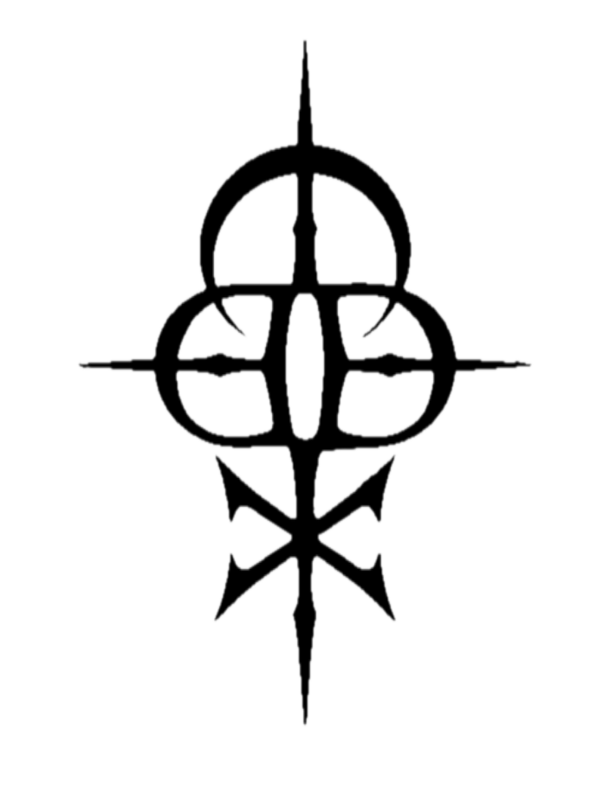
Web / Facebook / Instagram / TikTok / YouTube / Spotify / Apple Music

